**Міністерство освіти і науки України  
Національний технічний університет України  
«Київський політехнічний інститут імені Ігоря Сікорського»  
Факультет інформатики та обчислювальної техніки  
Кафедра обчислювальної техніки**

**Лабораторна робота №7**

з дисципліни  
«Фізичні основи комп’ютерних систем»

Виконала: Перевірив:

студентка групи ІМ-21 Скирта Ю.Б.  
Рабійчук Дар’я Олександрівна  
номер в списку групи: 18

Київ 2024

**Короткі теоретичні відомості**

Для теплового випромінювання абсолютно чорного тіла (АЧТ), тобто тіла з поглинальною здатністю αλT = 1 , є чинним закон Стефана-Больцмана:



де R * – енергетична світність (інтегральна випромінювальна здатність) тіла, T – його температура, σ = 5 , 67 * 10 − 8 Вт/м2К4 – стала Стефана-Больцмана (теоретичне значення сталої визначається за формулою



, де c – швидкість світла; h – стала Планка; k – стала Больцмана).

Енергетична світність пов’язана з випромінювальною здатністю rλT співвідношенням:



де rλT – випромінювальна здатність тіла.

У відповідності до закону Кірхгофа для будь-якого тіла:



де ϕ ( λ , T ) – універсальна функція Кірхгофа, яка співпадає з випромінювальною здатністю АЧТ і визначається формулою Планка:

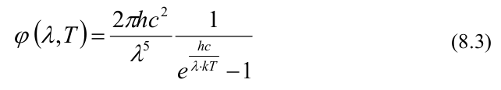

Спектр теплового випромінювання нечорного тіла відповідно до (8.2) залежить від αλT . У загальному випадку він може значно відрізнятись від спектра АЧТ (8.3). Однак є тіла, для яких αλT < 1 і при T = const мало залежить від λ , тобто можна вважати αλT = αT . Такі тіла називають сірими. Очевидно, що для сірого тіла rλT = αT* rλT*

Енергетична світність R ( T ) дорівнює:



Це співвідношення можна розглядати як узагальнення закону Стефана-Больцмана, коефіцієнт α T називають ступенем чорноти тіла. Наприклад, вольфрам – можна вважати сірим тілом, тому для нього чинне співвідношення (8.4).

Стала Стефана-Больцмана:

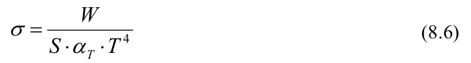

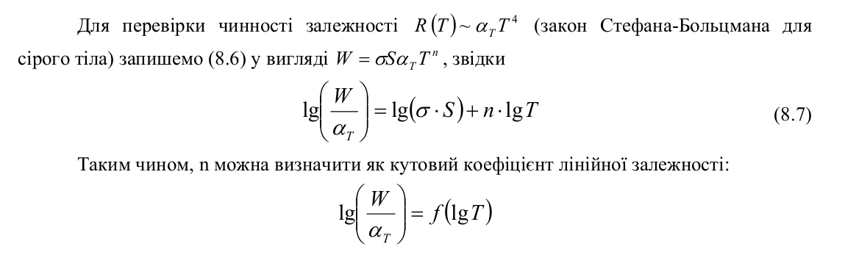 Для сірого тіла теоретичне значення показника степеня n теор = 4 . Порівняння експериментально отриманого значення n та n теор дає можливість оцінити в якій мірі виконується закон Стефана-Больцмана для даного тіла.

**Порядок виконання роботи**

Відповідно до інструкції, що знаходиться на робочому місці, ввімкнути установку і підготувати до роботи пірометр. Ввести червоний світлофільтр (λ0 = 0.66 мкм). Регулюючи розжарення досліджуваної лампи зміною струму й напруги, виміряти яскравісну температуру спіралі досліджуваної лампи  для 7–10 значень потужності W, що підводиться. Значення , а також U та I занести до таблиці 8.1. При досягненні температури 1400°C ввести димчастий світлофільтр, і далі для визначення температури користуватись нижньою шкалою. В області 1200–1400°C для перевірки провести вимірювання температури у двох-трьох точках за обома шкалами.

За формулою (8.8) визначити термодинамічну температуру спіралі Т, використовуючи розміщений на робочому місці графік для вольфраму, розрахований за формулою (8.9). Значення Т занести до таблиці 8.1.

За даними таблиці на робочому місці побудувати на міліметровому папері графік залежності  і по ньому знайти значення аТ для температур Т, що занесені до таблиці 8.1.

**Обробка результатів вимірювань**

1. Підрахувати й занести до таблиці 8.1 значення потужності W.

2. Розрахувати величини  занести до таблиці 8.1.

3. Використовуючи дані таблиці 8.1 і задане значення S підрахувати за формулою (8.6) сталу Стефана-Больцмана σ для кожної з температур. Визначити середнє значення < σ > і вибірковий стандарт середнього S < σ > . Результати занести до таблиці 8.2.

4. На аркуші паперу побудувати графік залежності  за ним визначити n:

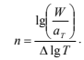

5. Занести результати п.3 та п.4 до таблиці 8.2.

**Виконання роботи**

Початкові дані імітатора:

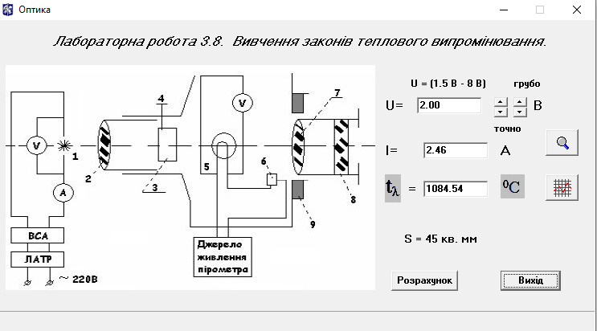

Результат:

Таблиця 8.1

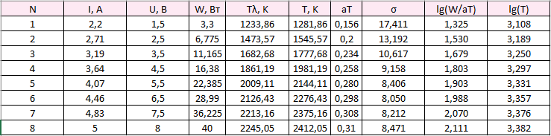

Таблиця 8.2



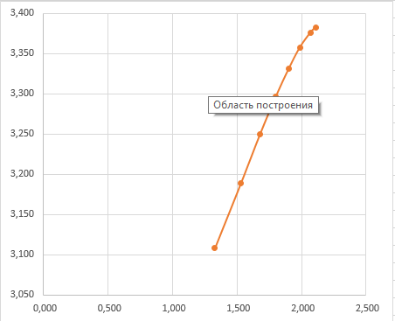

Той самий графік, але для нього була проведена лінійна апроксимація.

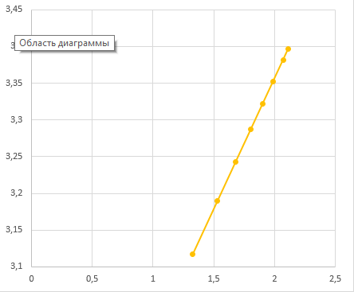

З нього можемо визначити n.

**Висновок**

У ході виконання даної лабораторної я перевірила закон та визначення сталої Стефана-Больцмана. . По отриманим значенням я також визначила ΔT та αT для кожного Tλ. Крім того, була обрахована потужність W, стала Стефана-Больцмана σ, а також побудовано графік залежності. Порівняння експериментально отриманого значення n та n теор дає можливість оцінити в якій мірі виконується закон Стефана-Больцмана для даного тіла. За моїми розрахунками n = 2,86 . Такий результат міг бути викликаним неточністю у вимірюваннях, або ж властивістю самого тіла.

**Контрольні питання**

*1. Що називається тепловим випромінюванням? Дайте визначення поняттям «енергетична світність», «випромінювальна здатність тіла». Який між ними зв’язок?*

Теплове випромінювання — це процес випромінювання електромагнітних хвиль усіма тілами, температура яких вища за абсолютний нуль. Це випромінювання є наслідком теплового руху заряджених частинок в речовині.

Енергетична світність (або інтегральна випромінювальна здатність) — це фізична величина, яка визначає кількість енергії, що випромінюється одиницею площі поверхні тіла за одиницю часу у всіх напрямках і на всіх довжинах хвиль. Позначається як M\і вимірюється у ватах на квадратний метр Вт/м^2

Випромінювальна здатність тіла) — це кількість енергії, що випромінюється одиницею площі поверхні тіла за одиницю часу і одиницю спектрального інтервалу довжин хвиль. Позначається як Eλ і вимірюється у ватах на квадратний метр на метр {Вт/м}^3 або ватах на квадратний метр на нанометр Вт/м^2 * нм.

Зв'язок між енергетичною світністю M та випромінювальною здатністю Eλполягає у інтеграції спектральної густини випромінювання по всіх довжинах хвиль:



Таким чином, енергетична світність M є інтегралом від спектральної густини випромінювання Eλ по всьому спектру. Це означає, що енергетична світність враховує загальну енергію випромінювання на всіх довжинах хвиль, тоді як випромінювальна здатність тіла дає уявлення про розподіл енергії випромінювання в залежності від довжини хвилі.

*2. Що називається поглинальною здатністю тіла? Сформулюйте закон Кірхгофа. Що таке абсолютне чорне тіло?*

Поглинальна здатність тіла— це відношення енергії, що поглинається тілом, до загальної енергії, що падає на це тіло. Вона характеризує здатність тіла поглинати випромінювання і позначається як 𝛼(𝜆) для певної довжини хвилі 𝜆. Поглинальна здатність може змінюватися від 0 (повне відбивання) до 1 (повне поглинання).

Закон Кірхгофа для теплового випромінювання говорить: для будь-якого тіла в стані термодинамічної рівноваги відношення випромінювальної здатності 𝐸(𝜆,𝑇)до поглинальної здатності 𝛼(𝜆) є однаковим для всіх тіл і залежить тільки від довжини хвилі 𝜆 і температури T. Це відношення дорівнює випромінювальній здатності абсолютно чорного тіла *Eb*​(*λ*,*T*) при тій же температурі і довжині хвилі.

Математично закон Кірхгофа можна записати так:



Абсолютне чорне тіло — це ідеалізоване фізичне тіло, яке повністю поглинає все падаюче на нього випромінювання незалежно від довжини хвилі і кута падіння. Абсолютне чорне тіло не відбиває і не пропускає випромінювання, а випускає теплове випромінювання, яке залежить тільки від його температури. Випромінювальна здатність абсолютно чорного тіла *Eb*​(*λ*,*T*) є максимальною для заданої температури T і довжини хвилі *λ*, і вона описується законом Планка.

*3. Яка гіпотеза береться за основу у виведенні формули Планка для теплового випромінювання абсолютно чорного тіла?*

При виведенні формули Планка для теплового випромінювання абсолютно чорного тіла береться за основу гіпотеза квантів енергії Макса Планка. Ця гіпотеза є основоположною для квантової теорії випромінювання.

1. Дискретність енергії: Енергія, яку може випромінювати або поглинати гармонічний осцилятор (модель, що використовується для опису випромінюючих атомів чи молекул), є дискретною і може приймати лише певні значення. Ці значення енергії визначаються як цілі кратні елементарного кванта енергії.

2. Енергія кванта: Елементарний квант енергії пропорційний частоті випромінювання. Тобто, енергія кванта визначається формулою:



де E — енергія кванта, h — стала Планка, v — частота випромінювання.

Використовуючи гіпотезу квантів енергії, Планк вивів вираз для спектральної густини енергетичної світності абсолютно чорного тіла, відомий як формула Планка:



де:

- B(v, T) — спектральна густина випромінювальної здатності абсолютно чорного тіла при температурі T і частоті v,

- h — стала Планка,

- v — частота випромінювання,

- c — швидкість світла у вакуумі,

- k — стала Больцмана,

- T — абсолютна температура тіла.

Ця формула описує розподіл енергії випромінювання абсолютно чорного тіла по частотах і узгоджується з експериментальними даними для всіх температур та частот. Гіпотеза квантів Планка стала революційною, оскільки вона ввела поняття квантування енергії і заклала основи квантової механіки.

*5. Що таке сіре тіло? Як сформулювати закон Стефана-Больцмана для сірого тіла?*

Сіре тіло — це ідеалізоване фізичне тіло, яке поглинає і випромінює електромагнітне випромінювання з однаковою ефективністю на всіх частотах. Відмінність сірого тіла від абсолютно чорного тіла полягає в тому, що воно має поглинальну здатність, меншу за одиницю, але однакову для всіх частот.

Закон Стефана-Больцмана для абсолютно чорного тіла стверджує, що потужність випромінювання з одиниці площі поверхні тіла пропорційна четвертому степеню абсолютної температури цього тіла:



де:

- P — потужність випромінювання з одиниці площі,

- *σ* — стала Стефана-Больцмана 

- T — абсолютна температура тіла в кельвінах (K).

Для сірого тіла цей закон модифікується з урахуванням коефіцієнта випромінювальної здатності *ϵ*, який є постійним для всіх частот, але меншим за одиницю:



де:

- *ϵ* — коефіцієнт випромінювальної здатності сірого тіла (0≤𝜖≤1).

*7. Як пов’язані між собою яскравісна температура та термодинамічна температура тіла? Чи може яскравісна температура залежати від довжини хвилі світофільтра, що використовується у пірометрі?*

Для абсолютно чорного тіла яскравісна температура дорівнює термодинамічній температурі, тобто



Це пояснюється тим, що абсолютно чорне тіло випромінює згідно з законом Планка, який визначає залежність спектральної щільності потужності випромінювання від температури.

Для реальних тіл (не ідеальних випромінювачів) яскравісна температура може відрізнятися від термодинамічної температури через те, що реальні тіла можуть мати різну спектральну випромінювальну здатність на різних довжинах хвиль. Наприклад, деякі тіла можуть випромінювати більш ефективно на одних довжинах хвиль і менш ефективно на інших.

Так, яскравісна температура може залежати від довжини хвилі світлофільтра, що використовується в пірометрі. Це пов'язано з тим, що яскравісна температура визначається через інтенсивність випромінювання на конкретній довжині хвилі. Для тіла, яке не є абсолютно чорним, спектральний розподіл інтенсивності випромінювання може змінюватись зі зміною довжини хвилі.